Лабораторная работа №7

Модель системы массового обслуживания типа $M\left|M\right|1|∞$

Ибатулина Дарья Эдуардовна, НФИбд-01-22

Содержание

# 1 Теоретическое введение

Теория массового обслуживания (или теория очередей) является разделом теории вероятностей, целью которого является изучение и оптимизация систем массового обслуживания (СМО). СМО представляют собой модели, в которых заявки поступают в систему, где они обслуживаются в соответствии с определенной дисциплиной. Одной из наиболее простых и широко используемых моделей СМО является система типа $M\left|M\right|1|∞$, где:

$M\left|M\right|1$: Означает, что заявки поступают в систему по пуассоновскому потоку ($M$), обслуживаются одним сервером ($1$), а время обслуживания также распределено по экспоненциальному закону ($M$).

$∞$: Указывает на то, что в системе нет ограничений на количество заявок, которые могут находиться в очереди.

Эта модель часто используется для анализа различных характеристик СМО, таких как среднее время ожидания, среднее время пребывания в системе и вероятность наличия заявок в очереди. В лабораторной работе мы будем использовать программное обеспечение xcos для моделирования и анализа поведения системы $M\left|M\right|1|∞$. Это позволит нам наглядно продемонстрировать основные принципы теории массового обслуживания и оценить эффективность системы при различных условиях[2],[3].

# 2 Цель работы

Рассмотреть пример моделирования в *xcos* системы массового обслуживания типа $M\left|M\right|1|∞$ [1].

# 3 Задание

1. Реализовать модель системы массового обслуживания типа $M\left|M\right|1|∞$;
2. Построить график поступления и обработки заявок;
3. Построить график динамики размера очереди.

# 4 Выполнение лабораторной работы

Зафиксируем начальные данные: $λ=0.3, μ=0.35, z_{0}=6$ [1]. В меню *Моделирование* -> *Установить контекст* зададим значения коэффициентов (рис. 1) [4].

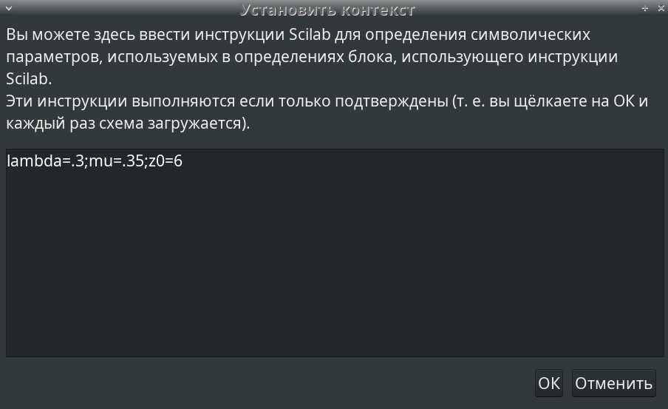

Figure 1: Задание переменных окружения в xcos для модели

Суперблок, моделирующий поступление заявок, представлен на рис. 2. Заявки поступают в систему по пуассоновскому закону[2]. Поступает заявка в суперблок, идет в синхронизатор входных и выходных сигналов, происходит равномерное распределение на интервале $\left[0;1\right]$ (также заявка идет в обработчик событий), далее идет преобразование в экспоненциальное распределение с параметром $λ$, затем заявка опять попадает в обработчик событий и выходит из суперблока [4].

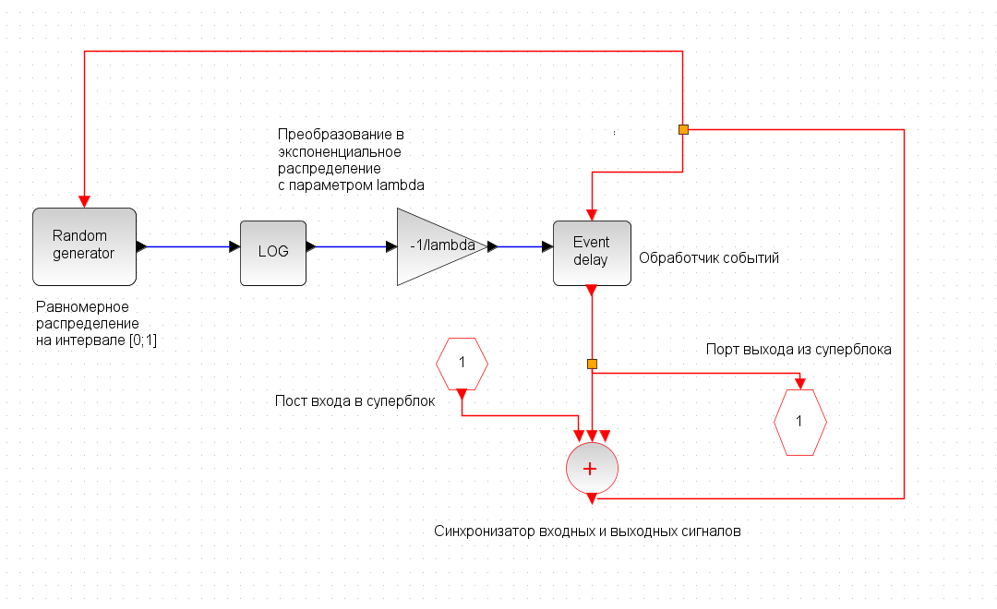

Figure 2: Суперблок, моделирующий поступление заявок

Суперблок, моделирующий процесс обработки заявок, представлен на рис. 3. Тут происходит обработка заявок в очереди по экспоненциальному закону.

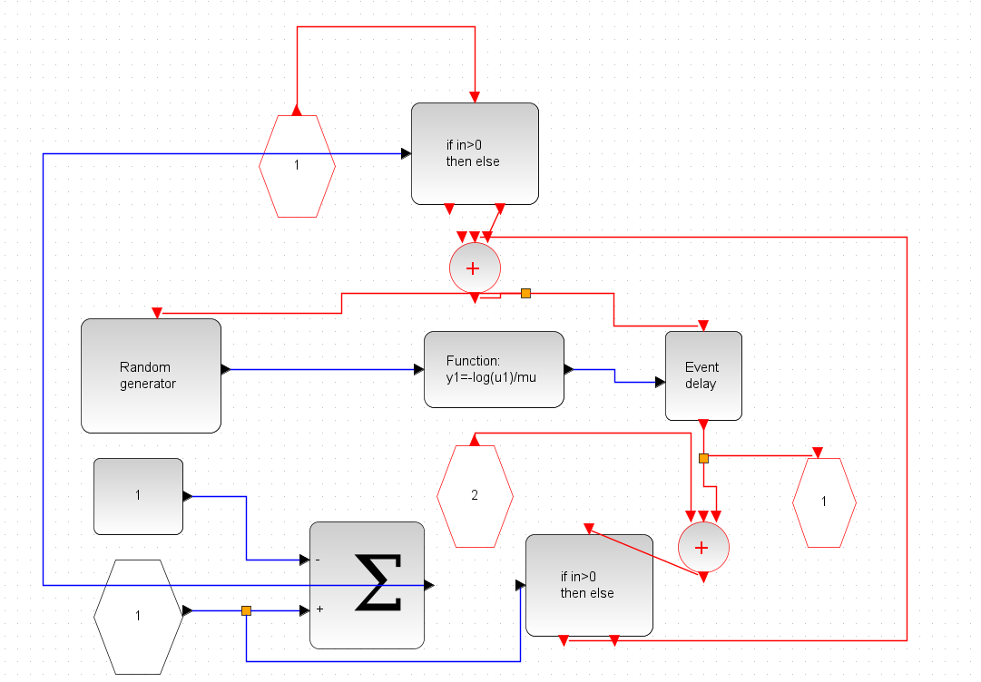

Figure 3: Суперблок, моделирующий обработку заявок

Готовая модель $M\left|M\right|1|∞$ представлена на рис. 4. Здесь имеется селектор, два суперблока, построенных ранее, первоначальное событие на вход в суперблок, суммирование, оператор задержки (имитация очереди), также есть регистрирующие блоки: регистратор размера очереди и регистратор событий [4].

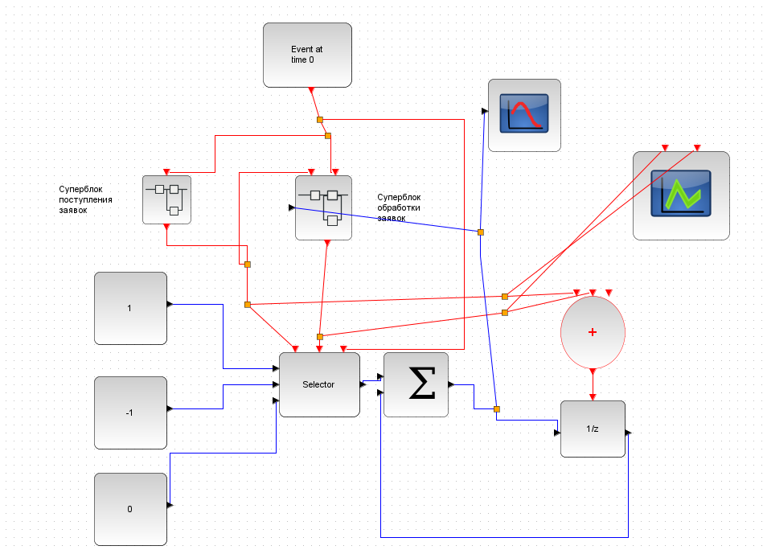

Figure 4: Модель $M\left|M\right|1|∞$ в xcos

Результат моделирования представлен на рис. 5 и 6. График динамики размера очереди начинается со значения 6, потому что мы указали $z_{0}=6$ [1].

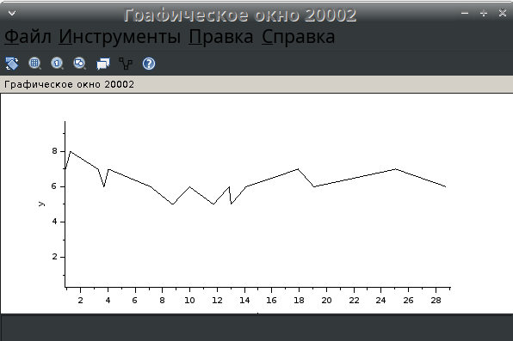

Figure 5: Динамика размера очереди

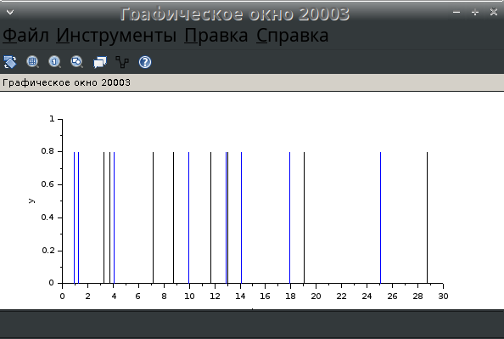

Figure 6: Поступление и обработка заявок

# 5 Выводы

В процессе выполнения данной лабораторной работы я рассмотрела пример моделирования в xcos системы массового обслуживания типа $M\left|M\right|1|∞$.

# Список литературы

1. Королькова А.В., Кулябов Д.С. Руководство к лабораторной работе №7. Моделирование информационных процессов. Модель системы массового обслуживания типа $M\left|M\right|1|∞$- 2025. — 4 с.
2. Плескунов М.А. Теория массового обслуживания : учебное пособие / М‑во науки и высшего образования РФ, Урал. федер. ун‑т. — Екатеринбург : Изд‑во Урал. ун‑та, 2022. — 264 с.
3. Гнеденко Б.В., Коваленко И.Н. Введение в теорию массового обслуживания. — М.: Наука, 2017. — 432 с.
4. Капля В.И., Капля Е.В. [Электронный ресурс] / Министерство науки и высшего образования Российской Федерации, ВПИ (филиал) ФГБОУ ВО ВолгГТУ. — Волжский, 2022. — Режим доступа: <http://lib.volpi.ru:57772/csp/lib/PDF/720548296.pdf> — Загл. с титул. экрана.